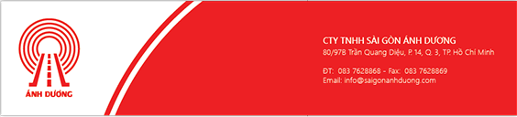

BẢNG BÁO GIÁ BĂNG KEO ÁNH DƯƠNG

Công ty TNHH Ánh Dương trân trọng gửi đến quý Công ty bảng giá như sau:

Áp dụng theo đơn đặt hàng từ ngày 01/10/2016

STT | TÊN SẢN PHẨM | QUY CÁCH | ĐVT | GIÁ BÁN  ( có VAT)
In 1 màu trên nền màu
1 | Băng keo in logo – tên thương hiệu công ty/1 màu ( băng keo OPP màu) - | 48mm x 100y x0.050 | Cuộn | 16.950 đ

( Lưu ý: báo giá trên chưa bao gồm chi phí trục in )

Báo giá trục in :

Trục in 1 màu ( 1 trục ) : 2.900.000 đ ( chưa có VAT )

Trục in có giá trị sử dụng nhiều lần ( 7->8 lần ) và được bên cung cấp bảo quản cho khách hàng.

Số lượng in tối thiểu : Đối với băng keo 48mm – 100Y – 0.050: # 1200 cuộn/ 1 lần in

Thời gian thực hiện :

- Trục in : 7 ngày ( không kể thời gian lên thiết kế )

- Băng keo : 10-15 ngày ( không kể thời gian đúc trục in )

Báo giá trên bao gồm thuế VAT và chưa bao gồm phí vận chuyển ngoại tỉnh.

Hình thức thanh toán: tiền mặt hoặc chuyển khoản

Công ty Sài Gòn Ánh Dương cam kết cung cấp hàng hóa kịp thời và chất lượng hàng hóa cao.

Công ty Sài Gòn Ánh Dương rất mong hợp tác lâu dài với quý công ty, Xin chúc Qúy công ty luôn luôn thành công và phát triển

Qúy khách đặt hàng,xin vui lòng liên hệ:

Phòng kinh doanh: 083.7628868 Fax : 083.7628869

Hot line : Mr Kiên :0907.768.670

Email: trungkien@saigonanhduong.com.vn

Trân trọng cảm ơn và kính chào!

